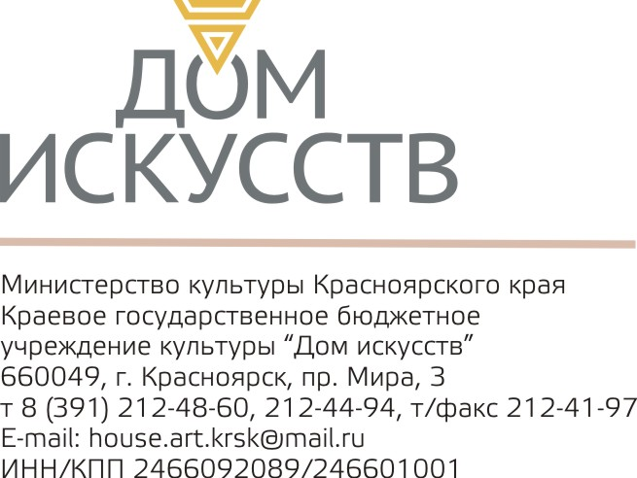

Уважаемые коллеги!

Приглашаем Вас принять участие в Межрегиональном литературном фестивале «Книга. Ум. Будущее» (КУБ), который состоится с 15 по 21 апреля 2013 года. Учредителем фестиваля является министерство культуры Красноярского края. Организаторы - КГБУК «Дом искусств», красноярское отделение Союза писателей России и красноярское представительство Союза российских писателей.
Цель проекта - формирование единого литературного пространства Сибирского федерального округа посредством консолидации творческих ресурсов.
Концептуальной основой фестиваля являются «три кита», составляющие базис писательской среды во все времена. Книга – результат литературного творчества; ум – способность человека к рефлексии, анализу происходящих событий, которые находят свое отражение в книгах; будущее – молодежь, стремление к развитию.
В соответствие с этим фестиваль будет состоять из ряда событий, привлекающих внимание к книге в различных аспектах, к молодежи и будущему литературы, к обучению и объединению писателей молодых и признанных.
Участниками фестиваля станут поэты, писатели, литературоведы и критики из различных городов Сибири, а также представители литературной среды г. Москвы, среди которых Евгений Степанов – известный прозаик, критик, президент Союза писателей ХХI века, Максим Лаврентьев - поэт, член Союза писателей России, Сергей Арутюнов - поэт, прозаик, публицист, критик, Андрей Коровин - поэт, литературный критик, один из немногих активных организаторов литературного процесса в Москве и других городах и др.
Фестиваль откроется арт-мобом, на котором красноярцы и гости города построят и разберут «Книжный куб», состоящий из любимых книг. Затем поддержит «книжную» идею выставка «Гармония слова и штриха», на которой будут экспонироваться графические иллюстрации к известным художественным произведениям со всего мира. Продолжит эстафету красноярский Дом кино показами фильмов – шедевров российской документалистики и игрового кино по мотивам прекрасных литературных произведений и об их создателях. А по улицам города будет курсировать «Поэтический троллейбус», удивляя пассажиров чтением стихов молодых талантливых авторов. Каждый вечер будет посвящен литературному творчеству различных регионов Сибири, на котором авторы представят свою писательскую среду. Объединить писателей сибирских городов и писателей столицы призван круглый стол «Русская литература: сепаратизм или соборность?».
Центральным звеном фестиваля являются завершение Краевого литературного конкурса на соискание премии им. И.Д. Рождественского и последующие литературные семинары для начинающих поэтов и прозаиков. Кульминацией станет церемония награждения победителей конкурса и концерт, посвященный закрытию фестиваля.
Присоединяйтесь к нашему литературному празднику!

Возможные формы участия:
- представить писательскую среду своего региона на одном из литературных вечеров;
- выступить с докладом на круглом столе «Русская литература: сепаратизм или соборность?»;
- участник обсуждений круглого стола «Русская литература: сепаратизм или соборность?»;
- участник или ведущий литературных семинаров (проза или поэзия).

А также приглашаем посетить Вас другие мероприятия фестиваля.

Дополнительная информация:
КГБУК «Дом искусств»
660049, г. Красноярск, пр. Мира, 3
т. (391) 212 44 94, 212 48 60
факс: (391) 212 41 97
E-mail: house.art.krsk@mail.ru
Сайт: домискусств24.рф

Приложение: Заявка на участие в Межрегиональном литературном фестивале «Книга. Ум. Будущее» 1 л. в 1 экз.

Исп. Логачева А.С.
(391) 212 48 60
Заявка на участие в Межрегиональном литературном фестивале «Книга. Ум. Будущее»

Фамилия_____________________________________________________________
Имя_________________________________________________________________
Отчество_____________________________________________________________

Город________________________________________________________________
Место работы ________________________________________________________
Должность___________________________________________________________
Ученая степень_______________________________________________________

Телефон_____________________________________________________________
Е-mail:_______________________________________________________________
Мероприятие, в котором примите участие______________________________________________________________
Название доклада (для участников круглого стола)_______________________________________________________________
Дата приезда _________________Дата отъезда_____________________________

